**Ejercicio 03 MRUA problema resuelto**

**Una locomotora necesita 10 s. para alcanzar su velocidad normal que es 25m/s.**

**Suponiendo que su movimiento es uniformemente acelerado ¿Qué aceleración se le ha comunicado y qué espacio ha recorrido antes de alcanzar la velocidad regular?**

**Sol.: 2,5 m/s2; 125 m**

**R//**

1. **Análisis y clasificación del enunciado del problema en sus elementos**

|  |  |  |
| --- | --- | --- |
| **Elemento** | **Valor** | |
| Captura de Datos |  |  |
| Velocidad inicial 0m/s |  |
| Velocidad final 25m/s |  |
| Tiempo 10s |  |
| Operaciones Aritméticas  Preguntas  Observaciones | Aceleración= Velocidad final menos velocidad inicial= (x) | |
| (x) se divide entre tiempo | |
|  | |
| Distancia= tomo tiempo y lo multiplico al cuadrado =(t) | |
| Tomo (t) y lo multiplico por aceleración=(b) | |
| (b) lo divido entre dos= distancia. | |
| ¿Qué aceleración se le ha comunicado? |  |
| ¿qué espacio ha recorrido antes de alcázar la velocidad regular? |  |
|  |  |
|  |  |
|  | |
|  | |
|  | |
|  | |

1. **Diagrama Entrada – Proceso – Salida**

aceleración

distancia

tiempo

Velocidad final

Velocidad inicial

a=VF-VI/T

d= a*t2/2

1. **Análisis de Procesos Aritméticos**

|  |
| --- |
| Para calcular aceleración tomo velocidad final menos velocidad inicial= (x) |
| (x) lo divido entre tiempo= aceleración. |
|  |
| para calcular distancia tomo tempo y lo multiplico por (t) = (t2) |
| Tomo aceleración y lo multiplico por (t2) = (b) |
| (b) lo divido entre dos= distancia |

1. **Diseño Interfaz Hombre – Máquina**

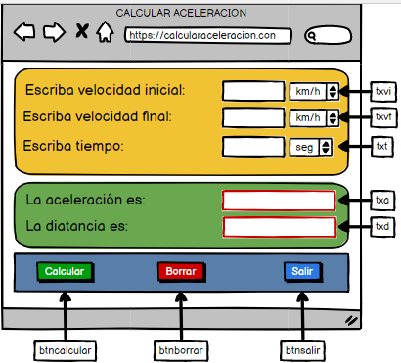

1. **Algoritmos**

|  |  |
| --- | --- |
| **Paso** | **Descripción** |
|  | Inicio |
|  | Declarar variable de velocidad inicial |
|  | Leer variable de velocidad inicial (vi) |
|  | Declarar variable de medición de velocidad inicial |
|  | Leer variable de medición de velocidad inicial (m/s) |
|  | Declarar variable de velocidad final |
|  | Leer variable de velocidad final (vf) |
|  | Declarar variable de medición de velocidad final |
|  | Leer variable de medición de velocidad final (km/h) |
|  | Declarar variable de tiempo |
|  | Leer variable de tiempo (t) |
|  | Si (vi) tiene medición de (#km/h), (vi) se divide entre 3.6 =(vi2) |
|  | Si (vf) tiene medición de (#km/h), (vf) se divide entre 3.6 = (vf2) |
|  | Tomo (vf) y lo resto con (vi) = (vf-vi) |
|  | Escribir resultado (vf-vi) |
|  | Tomo (vf-vi) y lo divido entre (t) = (A) |
|  | Escribo (A) como resultado de aceleración |
|  | Tomo (t) y lo multiplico por (t) = (t2) |
|  | Tomo (A) y lo multiplico por (t2) = (A.t2) |
|  | Tomo (A.t2) y lo divido entre 2 = (D) |
|  | Escribo (D) como resultado de distancia. |
|  | FIN |

1. **Tabla de Datos**

|  |  |  |  |  |  |  |  |  |
| --- | --- | --- | --- | --- | --- | --- | --- | --- |
| **Identificador** | **Tipo** | **Tipo Dato** | **Valor Inicial** | **Ámbito** | | | **Observaciones** | **Documentación** |
| E | P | S |
| vi | Variable | Real | 0,0 | E |  |  |  | Variable donde se va a almacenar un dato ingresado por el usuario. |
| vf | Variable | Real | 0,0 | E |  |  |  | Variable donde se va a almacenar un dato ingresado por el usuario. |
| t | Variable | Real | 0,0 | E |  |  |  | Variable donde se va a almacenar un dato ingresado por el usuario. |
| mvi | Variable | Entero | 0 | E |  |  |  | Variable donde se va a almacenar un dato ingresado por el usuario. |
| mvf | Variable | Entero | 0 | E |  |  |  | Variable donde se va a almacenar un dato ingresado por el usuario. |
| mt | Variable | Entero | 0 | E |  |  |  | Variable donde se va a almacenar un dato ingresado por el usuario. |
| vi2 | variable | Real | 0,0 |  | P |  |  | Variable donde se va a almacenar una de las respuestas de una operación aritmética. |
| vf2 | variable | Real | 0,0 |  | P |  |  | Variable donde se va a almacenar una de las respuestas de una operación aritmética. |
| t2 | Variable | Real | 0,0 |  | P |  |  | Variable donde se va a almacenar una de las respuestas de una operación aritmética. |
| Vf-vi | variable | Real | 0,0 |  | P |  |  | Variable donde se va a almacenar una de las respuestas de una operación aritmética. |
| a | variable | Real | 0,0 |  | P | S |  | Variable donde se va a almacenar una de las respuestas de una operación aritmética. |
| d | variable | Real | 0,0 |  | P | S |  | Variable donde se va a almacenar una de las respuestas de una operación aritmética. |

1. **Tabla de Expresiones Aritméticas y Computacionales**

|  |  |
| --- | --- |
| **Expresiones Aritméticas** | **Expresiones Computacionales** |
|  |  |
| m/s= (#km/h) / 3.6 | V_m/s=(#km/h) / 3.6 |
| a= (velocidad final) – (velocidad inicial) / (tiempo) | V_a = (v_vf) – (v_vi) / (v_t) |
| t2= (tiempo)*(tiempo) | v_t2 = (v_t) + (v_t) |
| d= (aceleración)*(t2) / 2 | V_d= (v_a) *(v_t2) / (2) |

1. **Diagrama de Flujo de Datos**

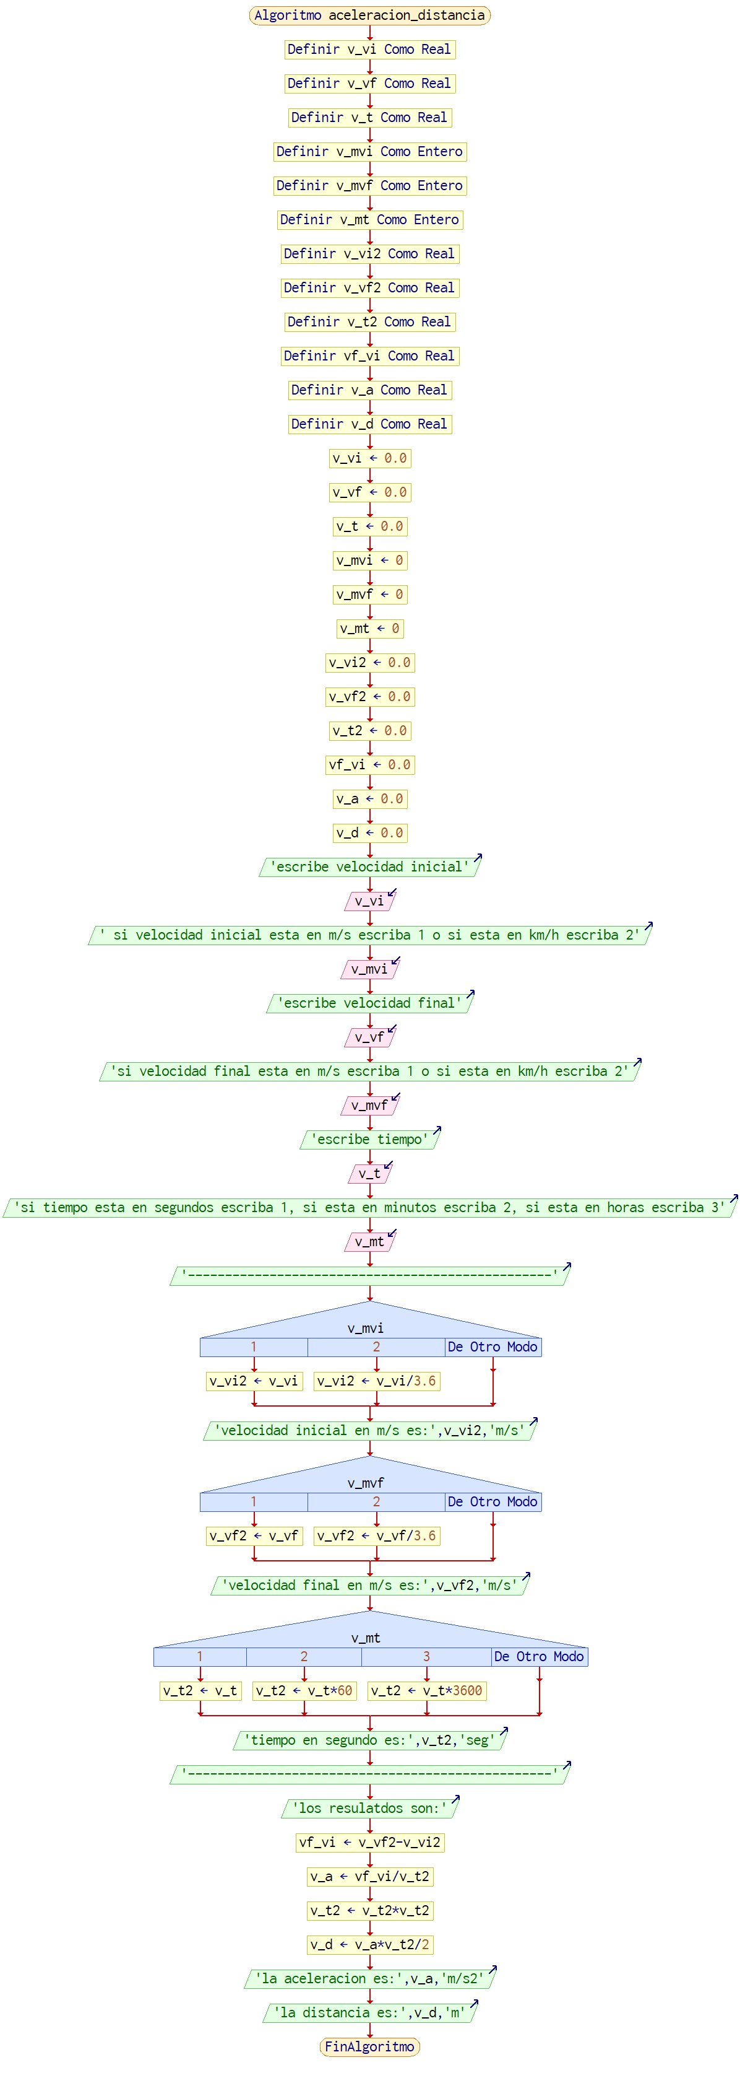

1. **Prueba de Escritorio**

**Esta en el Excel**

1. **Pseudocódigo**

Algoritmo aceleracion_distancia

// VERSION=1.0

// FECHA=22/02/2023

// ENUNCIADO:Una locomotora necesita 10 s. para alcanzar su velocidad normal que es 25m/s.

// Suponiendo que su movimiento es uniformemente acelerado ¿Qué aceleración se le ha comunicado y qué espacio ha recorrido antes de alcanzar la velocidad regular?

// HECHO POR: HERNAN ALBERTO LONDOÑO VELEZ

// FECHA: 20/02/2023

// VERSION: 1.0

// DEFINICION:

Definir v_vi Como Real // VARIABLE QUE ALMACENA EL VALOR DE VELOCIDAD INICIAL

Definir v_vf Como Real // VARIABLE QUE ALMACENA EL VALOR DE VELOCIDAD FINAL

Definir v_t Como Real // VARIABLE QUE ALMACENA EL VALOR DE TIEMPO

Definir v_mvi Como Entero // VARIABLE QUE ALAMCENA LA MEDICION DE VELOCIDAD INICIAL

Definir v_mvf Como Entero // VARIABLE QUE ALAMCENA LA MEDICION DE VELOCIDAD FINAL

Definir v_mt Como Entero // VARIABLE QUE ALAMCENA LA MEDICION DE TIEMPO

Definir v_vi2 Como Real // VARIABLE QUE ALMACENA EL VALOR DE VELOCIDAD INICIAL EN M/S

Definir v_vf2 Como Real // VARIABLE QUE ALMACENA EL VALOR DE VELOCIDAD FINAL EN M/S

Definir v_t2 Como Real // VARIABLE QUE ALMACENA TIEMPO EN SEGUNDOS.

Definir vf_vi Como Real // VARIABLE QUE ALMACENA EL RESULTADO DE UNA OPERACION ARITMETICA DE VF-VI

Definir v_a Como Real // VARAIABLE QUE ALMACENA EL RESULTADO DE UNA OPERACION ARITMETICA DE ACELERACION

Definir v_d Como Real // VARAIABLE QUE ALMACENA EL RESULTADO DE UNA OPERACION ARITMETICA DE DIATANCIA

// VALOR INICA:

v_vi <- 0.0

v_vf <- 0.0

v_t <- 0.0

v_mvi <- 0

v_mvf <- 0

v_mt <- 0

v_vi2 <- 0.0

v_vf2 <- 0.0

v_t2 <- 0.0

vf_vi <- 0.0

v_a <- 0.0

v_d <- 0.0

// INICIO

// ENTRADA DE DATOS

Escribir 'escribe velocidad inicial'

Leer v_vi

// ENTRADA DE DATOS

Escribir ' si velocidad inicial esta en m/s escriba 1 o si esta en km/h escriba 2'

Leer v_mvi

// ENTRADA DE DATOS

Escribir 'escribe velocidad final'

Leer v_vf

// ENTRADA DE DATOS

Escribir 'si velocidad final esta en m/s escriba 1 o si esta en km/h escriba 2'

Leer v_mvf

// ENTRADA DE DATOS

Escribir 'escribe tiempo'

Leer v_t

// ENTRADA DE DATOS

Escribir 'si tiempo esta en segundos escriba 1, si esta en minutos escriba 2, si esta en horas escriba 3'

Leer v_mt

Escribir '-------------------------------------------------'

// PROCESO

Segun v_mvi Hacer // SE CONVIERTE LOS KM/H A M/S DE VELOCIDAD INICIAL

1:

v_vi2 <- v_vi

2:

v_vi2 <- v_vi/3.6

FinSegun

Escribir 'velocidad inicial en m/s es:',v_vi2,'m/s'

// PROCESO

// PROCESO

Segun v_mvf Hacer // SE CONVIERTE LOS KM/H A M/S DE VELOCIDAD FINAL

1:

v_vf2 <- v_vf

2:

v_vf2 <- v_vf/3.6

FinSegun

Escribir 'velocidad final en m/s es:',v_vf2,'m/s'

// PROCESO

// PROCESO

Segun v_mt Hacer // SE CONVIERTE LAS HORAS Y MINUTOS A SEGUNDOS DEL TIEMPO

1:

v_t2 <- v_t

2:

v_t2 <- v_t*60

3:

v_t2 <- v_t*3600

FinSegun

Escribir 'tiempo en segundo es:',v_t2,'seg'

// PROCESO

Escribir '-------------------------------------------------'

Escribir 'los resulatdos son:'

// SALIDA

vf_vi <- v_vf2-v_vi2 // SE RESTA VELOCIDAD FINAL (EN SEGUNDOS) CON VELOCIDAD FINAL (EN SEGUNDOS) PARA OBTENER LA VARIABLE VF_VI

v_a <- vf_vi/v_t2 // SE DIVIDE LA VARIABLE VF_VI ENTRE EL TMEPO (EN SEGUNDOS) PARA OBTENER ACELERACION

// SALIDA

v_t2 <- v_t2*v_t2 // PARA OBTENER TIEMPO AL CUADRADO, SE MULTIPLICA TIEMPO POR TIEMPO

v_d <- v_a*v_t2/2 // PARA OBTENER DISTANCIA, SE DIVIDE ACELERACION ENTRE TIEMPO AL CUADRADO

// SALIDA

Escribir 'la aceleracion es:',v_a,'m/s2'

Escribir 'la distancia es:',v_d,'m'

// FIN

FinAlgoritmo